Rzeczy potrzebne do wykonania projektu:

- Arduino (nie trzeba, ale wybrałem jako źródło zasilania 3.3V oraz środowisko programistyczne)
- USB2RS232 – moduł komunikacji USB z UART (RX,TX) na bazie chipu FTDI
- ESP8266 - moduł WiFi
- DHT11 lub DHT22, używam DHT22 bo taki mam
- Atmegę8 bądź inną (na końcu, w celu zminimalizowania projektu)
- Źródło zasilania 3.3V (Można zastosować źródło 5V z dzielnikiem napięć - 4.7kOhm + 10kOhm)
- Sieć WiFi

1. Podłączenie w celu zaprogramowania

Uwagi: - USB2RS232 i ArduinoUno podłączone są pod porty USB komputera.
- Podłączenie masy USB2RS232 powodowało przerwanie działania
- Pin GPIO0 (niebieski) powinien zostać ODPIĘTY, PO wgraniu firmware

JEŻELI WYSTĘPUJĄ BŁĘDY
- Nie wykrywa modułu w aplikacji
- Urywa wgrywanie firmwaru

Należy podać LEPSZE ZASILANIE (ESP8266 pobiera do 300 (citation needed) mA)
Można pobrać bezpośrednio z modułu FTDI (usb2rs232) zamiast z arduino.
Nie zamieszczam rysunku, jedyne co zmienić to VCC i GND z arduino do modułu FTDI.

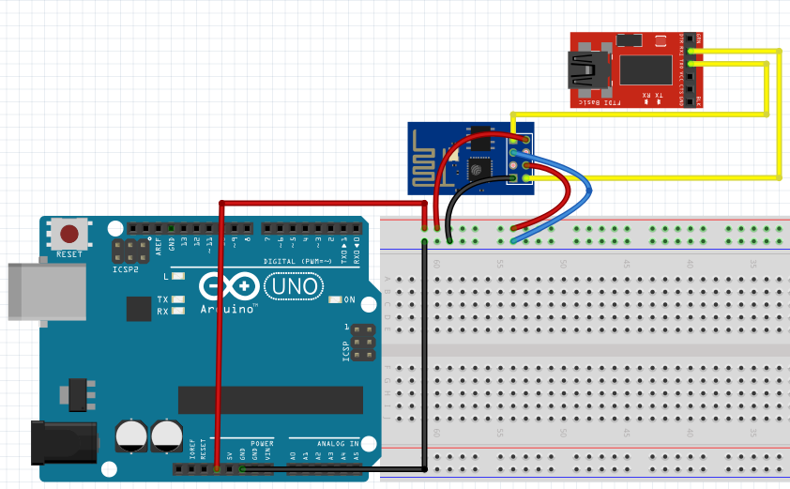
2. Wgrywanie firmware
Do projektu dołączony jest folder "firmware" i aplikacja XTCOM_UTIL. Uruchamiamy aplikację

a) Tools -> Config Device -> Ustawiamy port, baud rate 115200 (jak coś nie działa to 9600) -> Open -> Connect. Jeżeli połączono:

b) APITEST -> Flash Image Download -> Browse -> Wybieramy plik .bin z folderu Firmware (ESP8266 v0.9.5.0 AT Firmware.bin) -> Klikamy download.

c) Staramy się niczego nie dotykać by nie przerwać wgrywania, inaczej esp8266 może być do wyrzucenia.

3. Sprawdzenie działania sprzętu
Uruchamiamy Arduino IDE -> monitor szeregowy na porcie USB2RS232 (w moim przypadku COM2) -> na dole ustawiamy baud rate 9600 -> Wpisujemy komendę AT

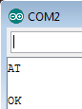
Jeżeli otrzymaliśmy komunikat OK, wszystko działa poprawnie.
W pliku ESP8266_Komendy_AT.pdf posiadamy wszystkie dostępne komendy

